Functional Development Design – Master Module

PT Teknologi Rekayasa Katup

Enterprise Resource Planning

Author: Lukas Sugito Handoyo

Creation Date: Aug 26, 2019

Document Ref: FDD-MRP-01

Version: 1.0

**Approvals:**

|  |  |
| --- | --- |
| Junaidi Hendrik |  |
| Lukas Sugito Handoyo |  |

## Document Control

**Change Record**

| Date | Author | Version | Change Reference |
| --- | --- | --- | --- |
|  |  |  |  |
| 26-Aug-19 | Lukas Sugito Handoyo | 1 | No Previous Document |
|  |  |  |  |
|  |  |  |  |
|  |  |  |  |

373

**Reviewers**

| Name | Position |
| --- | --- |
|  |  |
| Junaidi | Project Manager – Teknologi Rekayasa Katup |
| Lukas Sugito Handoyo | Project Manager – InkomBizz |
|  |  |
|  |  |

**Distribution**

| Copy No. | Name | Location |
| --- | --- | --- |
|  |  |  |
|  | Junaidi | Project Manager – Teknologi Rekayasa Katup |
|  |  |  |
|  |  |  |
|  |  |  |

## Contents

Document Control 2

Contents 3

General 5

Tujuan 5

RuangLingkup 5

15.01 – Master – Additional Fee 6

15.02 – Master – Bank 7

15.03 – Master – Bank Account 8

15.04 – Master – Bill Of Material 9

15.05 – Master – Branch 10

15.06 – Master – Cash Account 11

15.07 – Master – Chart Of Account 12

15.08 – Master – City 13

15.09 – Master – Co-Driver 14

15.10 – Master – Country 15

15.11 – Master – Currency 16

15.12 – Master – Current Stock COGSIDR 17

15.13 – Master – Current Stock Quantity 18

15.14 – Master – Customer 19

15.15 – Master – Customer Address 20

15.16 – Master – Customer Category 21

15.17 – Master – Customer Contact 22

15.18 – Master – Department 23

15.19 – Master – Division 24

15.20 – Master – Driver 25

15.21 – Master – Education 26

15.22 – Master – Employee 27

15.23 – Master – Exchange Rate 28

15.24 – Master – Expedition 29

15.25 – Master – Island 30

15.26 – Master – Item Brand 31

15.27 – Master – Item Category 32

15.28 – Master – Item Division 33

15.29 – Master – Item Finish Goods 34

15.30 – Master – Item Material 35

15.31 – Master – Item Sub Category 36

15.32 – Master – Job Position 38

15.33 – Master – Journal 39

15.34 – Master – Line 40

15.35 – Master – Material Certificate 41

15.36 – Master – Part 42

15.37 – Master – Payment Term 43

15.38 – Master – Product Type 44

15.39 – Master – Product Type - Line 45

15.40 – Master – Province 46

15.41 – Master – Purchase Destination 47

15.42 – Master – Rack 48

15.43 – Master – Rack - Item 49

15.44 – Master – Rack Type 50

15.45 – Master – Reason 51

15.46 – Master – Religion 52

15.47 – Master – Sales Person 53

15.48 – Master – Unit Of Measure 54

15.49 – Master – Valve Type 55

15.50 – Master – Valve Type 56

15.51 – Master – Vendor 57

15.52 – Master – Vendor Category 58

15.53 – Master – Vendor Contact 59

15.54 – Master – Warehouse 60

## General

### Tujuan

Objektif dari dokumen ini adalah untuk mengkomunikasikan kepada semua pihak atas Design Project Management ResourcePlanning di level detail, menunjukkan komponen detail dan fungsionalitas yang disediakan oleh setiap form dari aplikasi sebagaimana yang telah disetujui pada tahapan Requirement Study.

Dokumen ini juga didesain sebagai dasar spesifikasi bagi pengembangan untuk Project Management Resource Planning

Acceptance atas dokumen ini menyatakan bahwa kedua pihak telah sepakat dan melakukan finalisasi atas kebutuhan bisnis dan design sistem yang akan di develop oleh InkomBizz

### RuangLingkup

Dokumen ini menjelaskan desain spesifikasi teknis dari aplikasi Enterprise Resource Planning yang dikembangkan untuk Klien

### ~~– Master – Additional Fee~~

* **~~Deskripsi~~**

~~Module ini berisi data-data Additional Fee yang ada di Purchase maupun sales~~

~~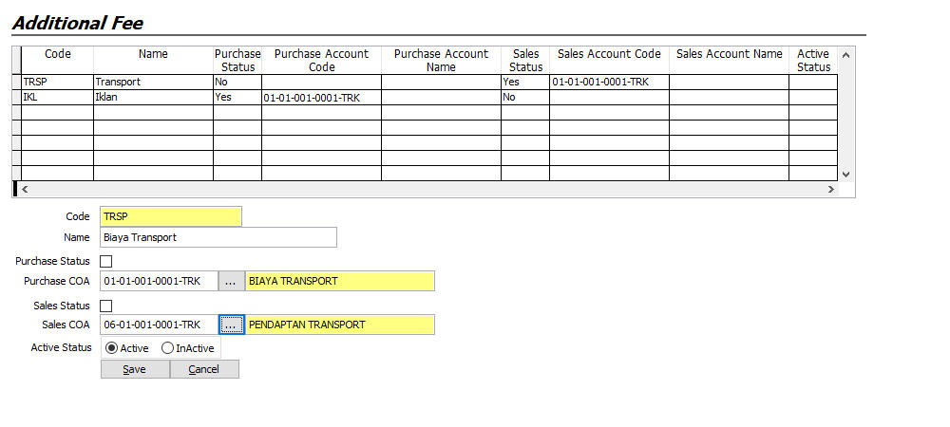~~

### ~~– Master – Bank~~

* **~~Deskripsi~~**
  + ~~Module ini berisi data-data nama Bank~~

~~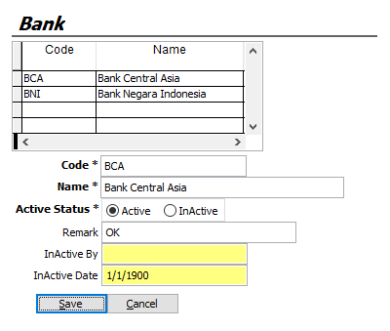~~

### ~~– Master – Bank Account~~

* **~~Deskripsi~~**
  + ~~Module ini berisi informasi Rekening Bank Perusahaan yang nanti nya akan digunakan di Module Finance~~

~~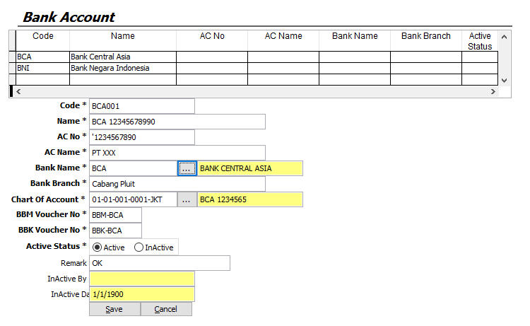~~

### ~~– Master – Bill Of Material~~

* **~~Deskripsi~~**
  + ~~Module ini digunakan untuk membuat Bill Of Material dari sebuah Item yang mempunyai Component Detail~~
  + ~~Main Item yang bisa digunakan adalah Item yang Inventory Type = “Inventory”~~
  + ~~Untuk Main Item tidak boleh berada di Sub Item juga untuk Main Item yng bersangkutan~~
  + ~~Quantity tidak Boleh 0~~

~~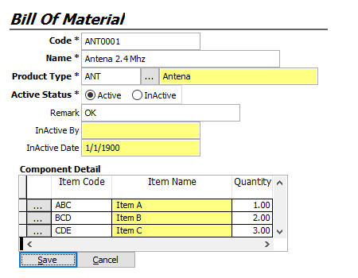~~

### ~~– Master – Branch~~

* **~~Deskripsi~~**
  + ~~Module ini berisi data-data berbagai cabang yang di miliki~~

~~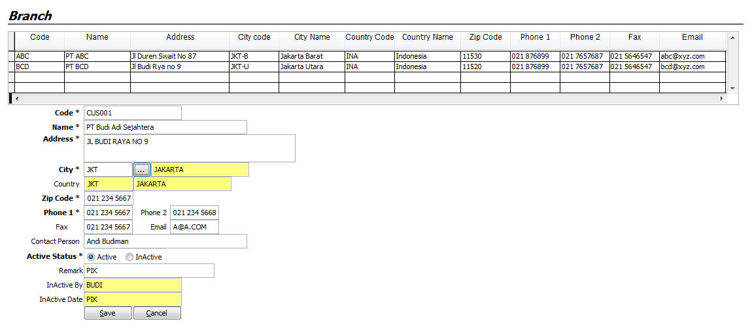~~

### ~~– Master – Cash Account~~

* **~~Deskripsi~~**
  + ~~Module ini berisi jenis-jenis Kas yang ada di perusahaan yang nantinya akan digunakan di module finance~~

~~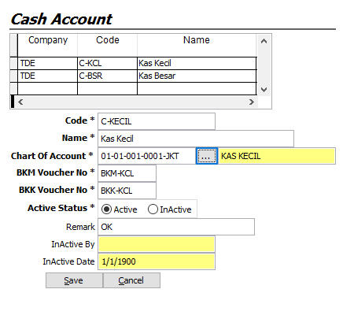~~

### ~~– Master – Chart Of Account~~

* **~~Deskripsi~~**
  + ~~Module ini berisi detail Chart Of Account yang akan digunakan untuk keperluan Accounting~~

~~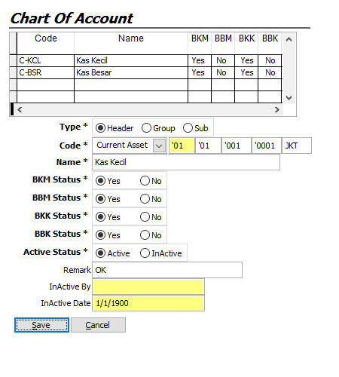~~

### ~~– Master – City~~

* **~~Deskripsi~~**
  + ~~Module ini berisi data-data nama kota~~

~~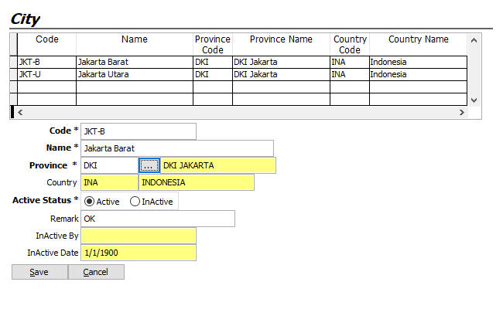~~

### ~~– Master – Co-Driver~~

* **~~Deskripsi~~**
  + ~~Module ini berisi data-data Co-Driver~~

~~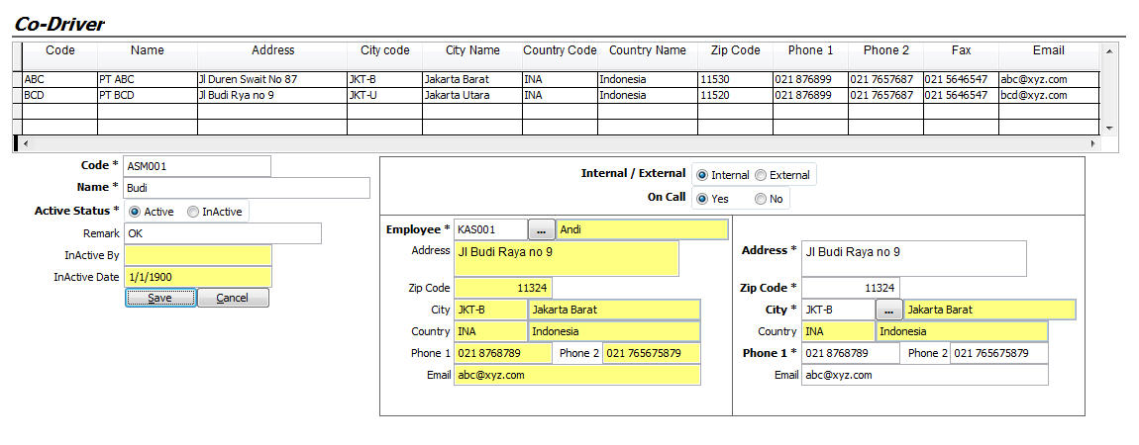~~

### ~~– Master – Country~~

* **~~Deskripsi~~**
  + ~~Module ini berisi data-data nama negara~~

~~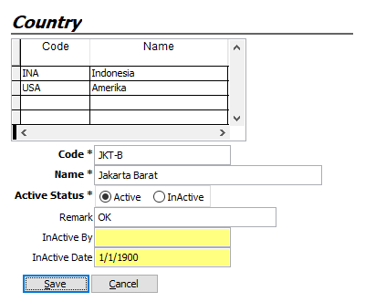~~

### ~~– Master – Currency~~

* **~~Deskripsi~~**
  + ~~Module ini berisi data-data nama mata uang~~

~~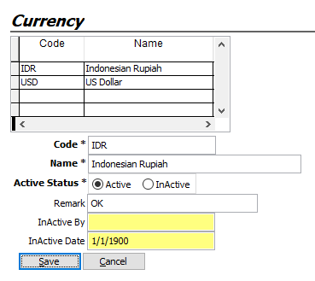~~

### ~~– Master – Current Stock COGSIDR~~

* **~~Deskripsi~~**

~~Module ini berisi Stock beserta COGSIDR nya~~

~~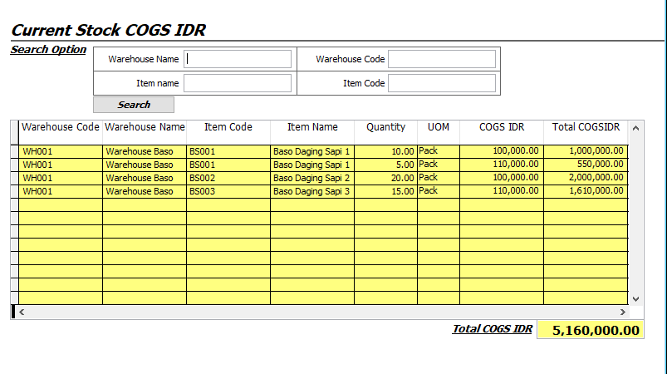~~

### ~~– Master – Current Stock Quantity~~

* **~~Deskripsi~~**
  + ~~Module ini berisi Stock Quantity (tanpa ada COGSIDR nya)~~

~~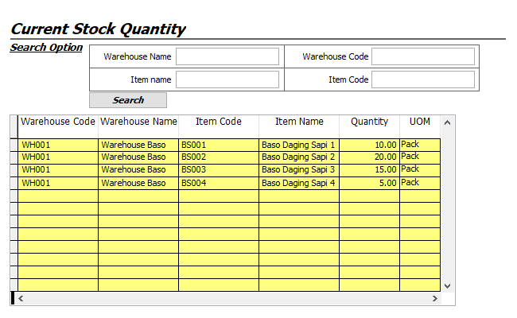~~

### ~~– Master – Customer~~

* **~~Deskripsi~~**
  + ~~Module ini berisi data-data nama contact customer~~

~~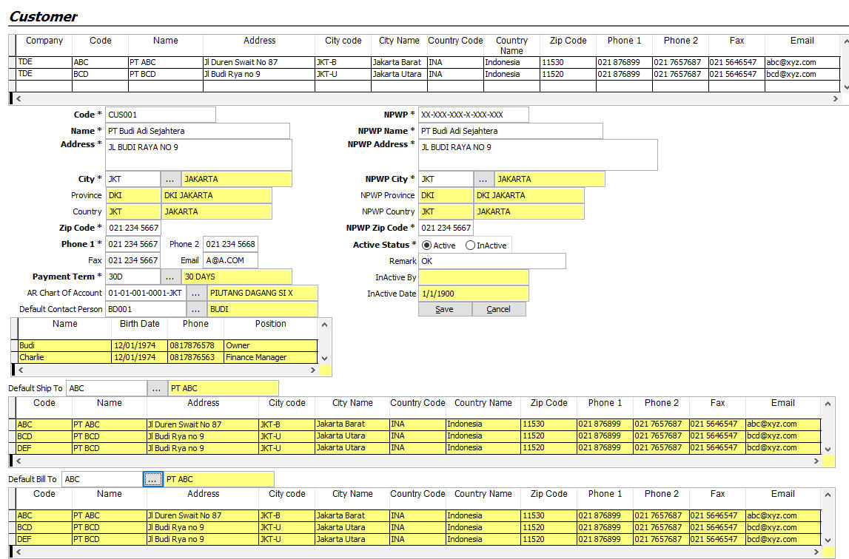~~

### ~~– Master – Customer Address~~

* **~~Deskripsi~~**
  + ~~Module ini berisi data-data alamat customer~~

~~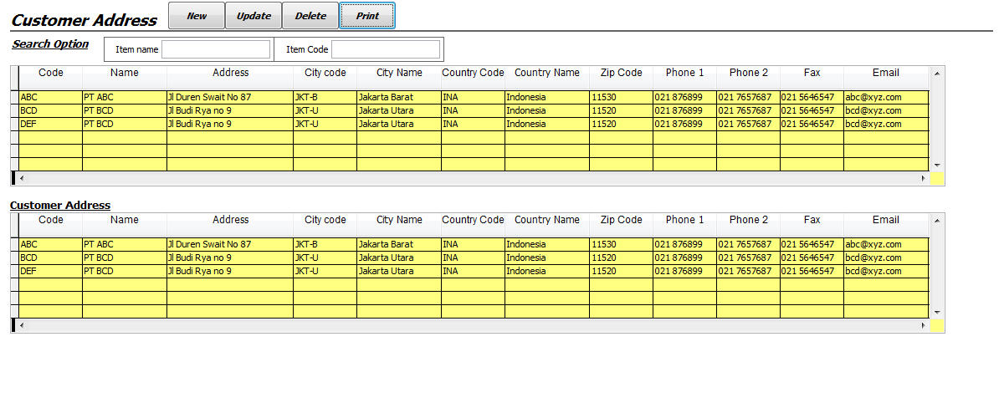~~

~~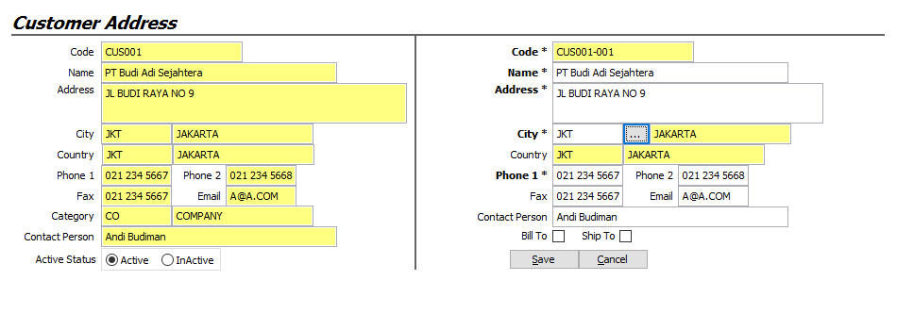~~

### ~~– Master – Customer Category~~

* **~~Deskripsi~~**
  + ~~Module ini berisi data-data Customer Category~~

~~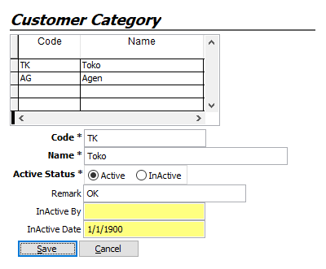~~

### ~~– Master – Customer Contact~~

* **~~Deskripsi~~**
  + ~~Module ini berisi data-data Customer Contact~~

~~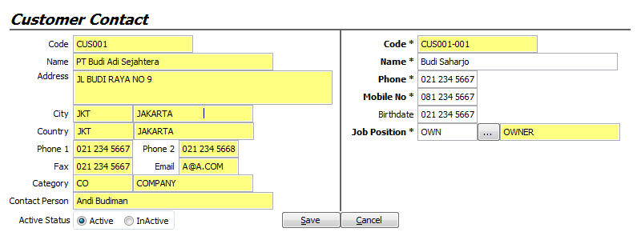~~

### ~~– Master – Department~~

* **~~Deskripsi~~**
  + ~~Module ini berisi data-data Department perusahaan~~

~~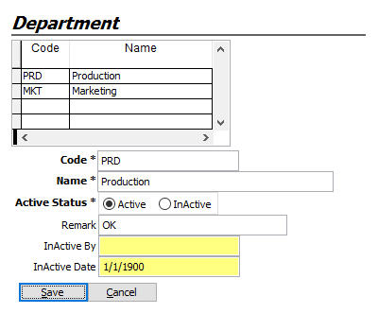~~

### ~~– Master – Division~~

* **~~Deskripsi~~**
  + ~~Module ini berisi data-data Division yang merupakan anak dari Department~~

~~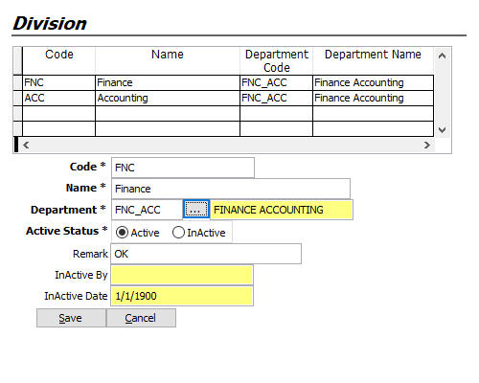~~

### ~~– Master – Driver~~

* **~~Deskripsi~~**
  + ~~Module ini berisi data-data Driver untuk kebutuhan Distribusi~~

~~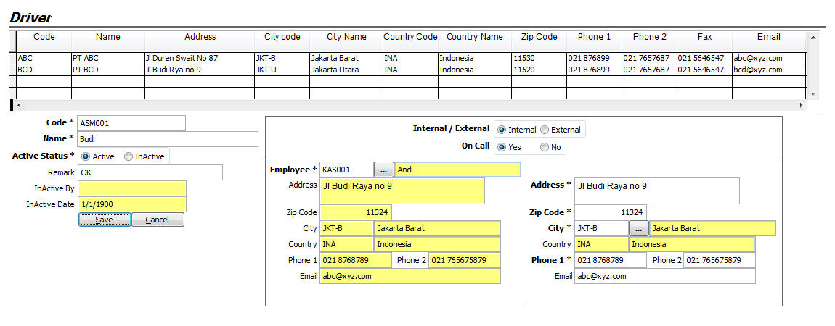~~

### ~~– Master – Education~~

* **~~Deskripsi~~**
  + ~~Module ini berisi data tingkat pendidikan~~

~~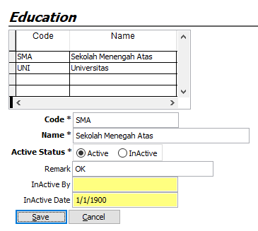~~

### ~~– Master – Employee~~

* **~~Deskripsi~~**
  + ~~Module ini berisi data-data karyawan~~

~~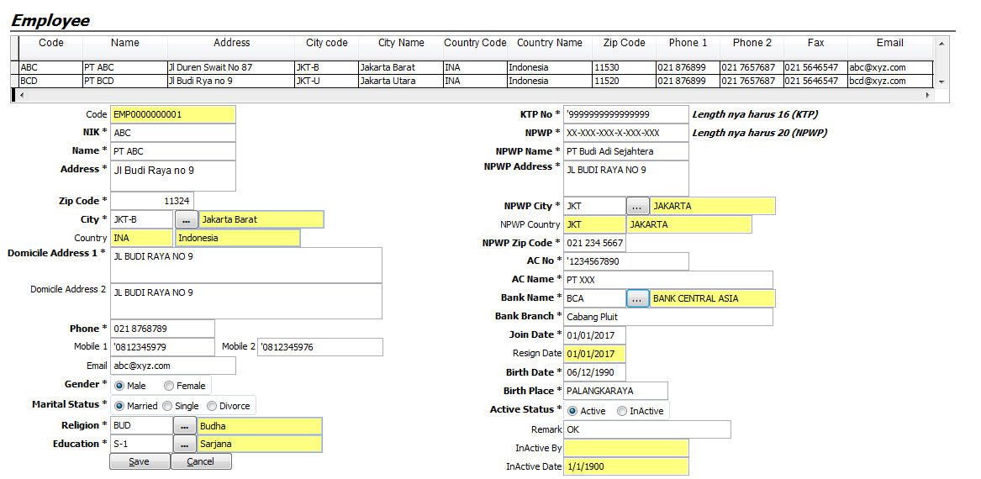~~

### ~~– Master – Exchange Rate~~

* **~~Deskripsi~~**
  + ~~Module ini berisi data-data kurs mata uang per periode~~

~~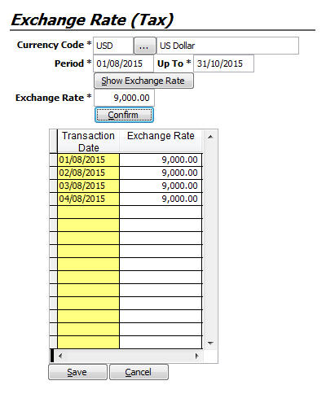~~

### ~~– Master – Expedition~~

* **~~Deskripsi~~**
  + ~~Module ini berisi data-data alamat lengkap untuk ekspedisi~~

~~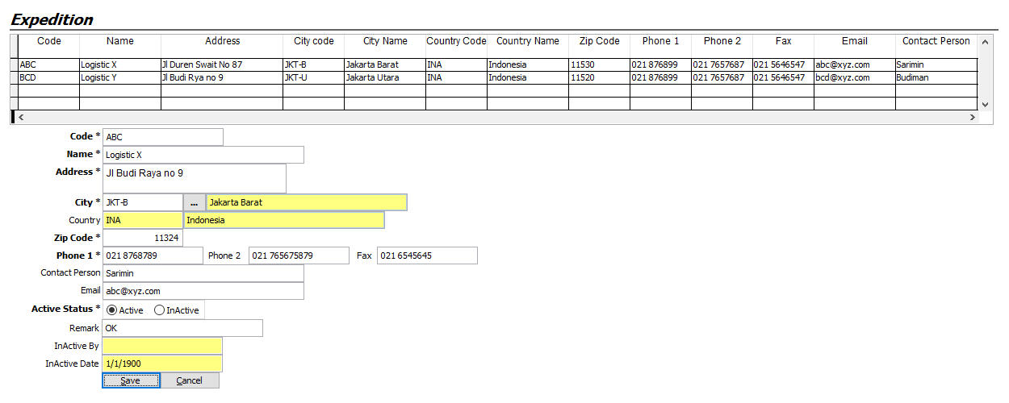~~

### ~~– Master – Island~~

* **~~Deskripsi~~**
  + ~~Module ini berisi data-data nama-nama pulau~~

~~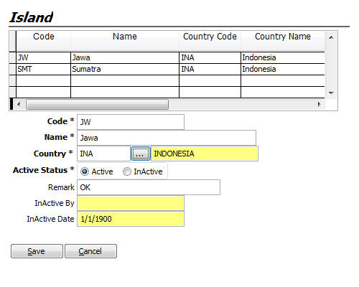~~

### ~~– Master – Item Brand~~

* **~~Deskripsi~~**
  + ~~Module ini berisi informasi untuk merk Item yang ada~~

~~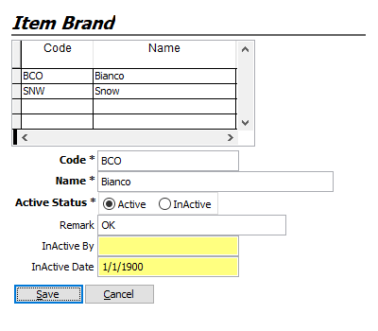~~

### ~~– Master – Item Category~~

* **~~Deskripsi~~**
  + ~~Module ini berisi Item Category~~

~~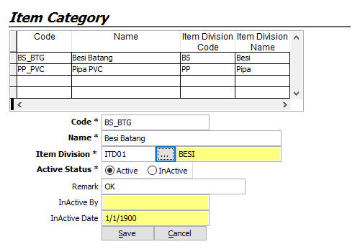~~

### ~~– Master – Item Division~~

* **~~Deskripsi~~**
  + ~~Module ini berisi tipe dari Item yang dibuat, yaitu kategori besar dari masing-masing master item~~

~~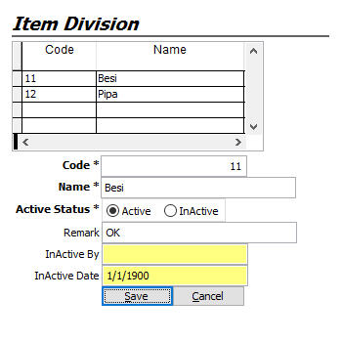~~

### ~~– Master – Item Finish Goods~~

* **~~Deskripsi~~**
  + ~~Module ini berisi Item Finish Goods~~

~~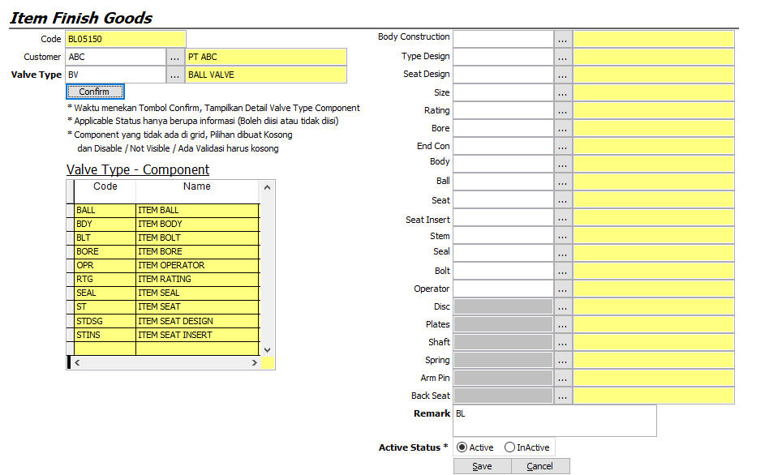~~

### ~~– Master – Item Material~~

* **~~Deskripsi~~**
  + ~~Module ini berisi Item Material~~

~~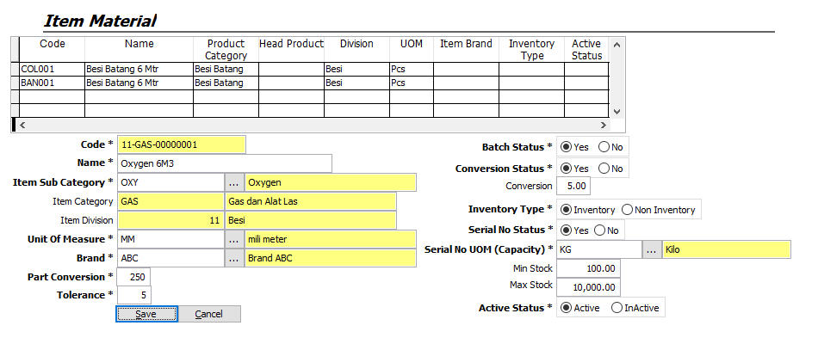~~

~~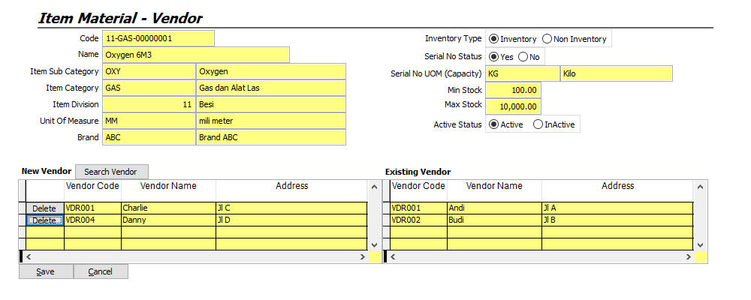~~

### ~~– Master – Item Sub Category~~

* **~~Deskripsi~~**
  + ~~Module ini berisi Item Sub Category~~

~~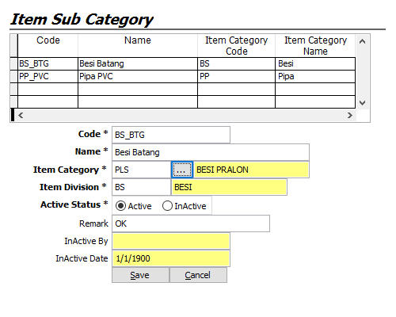~~

### ~~– Master – Job Position~~

* **~~Deskripsi~~**
  + ~~Module ini berisi daftrar Jabatan adla sebuah Perusahaan~~

~~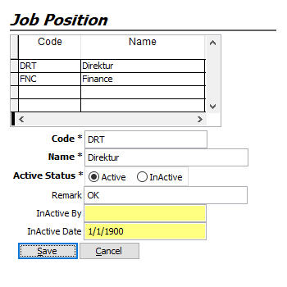~~

### ~~– Master – Journal~~

* **~~Deskripsi~~**
  + ~~Module ini digunakan melakukan Setting dari Journal yang akan dihasilkan secara otomatis di Module Automatic Posting~~

~~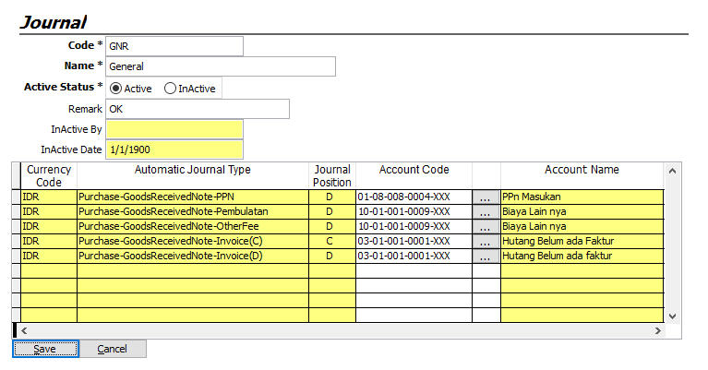~~

### ~~– Master – Line~~

* **~~Deskripsi~~**
  + ~~Module ini berisi informasi dari Lining untuk Production~~

~~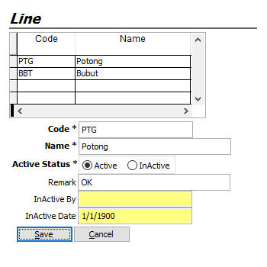~~

### ~~– Master – Material Certificate~~

* **~~Deskripsi~~**
  + ~~Module ini berisi Data Material Certificate~~

~~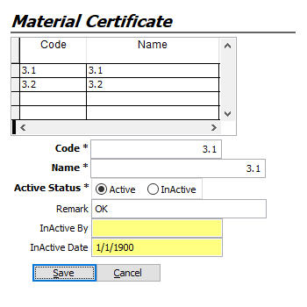~~

### ~~– Master – Part~~

* **~~Deskripsi~~**
  + ~~Module ini berisi data-data Part dari Master Item~~

~~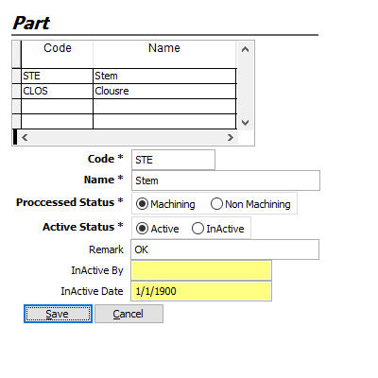~~

### ~~– Master – Payment Term~~

* **~~Deskripsi~~**
  + ~~Module ini berisi informasi dari terminal pembayaran yang akan dipakai untuk jadwal pembayaran~~

~~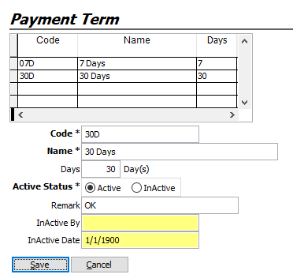~~

### ~~– Master – Product Type~~

* **~~Deskripsi~~**
  + ~~Module ini berisi data-data Product Type yaitu Jenis Product yang digunakan untuk Production~~

~~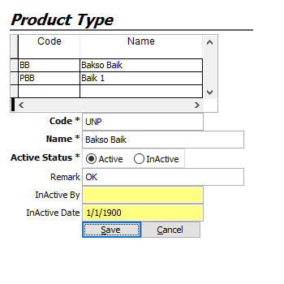~~

### ~~– Master – Product Type - Line~~

* **~~Deskripsi~~**
  + ~~Module ini berisi data-data Lining yang berada di Product Type yang bersangkutan~~

~~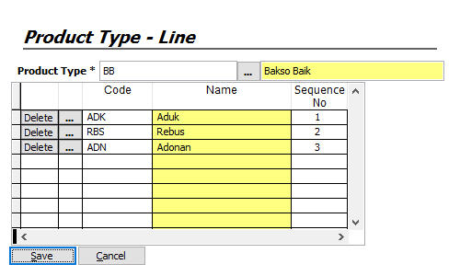~~

### ~~– Master – Province~~

* **~~Deskripsi~~**
  + ~~Module ini berisi data-data Province~~

~~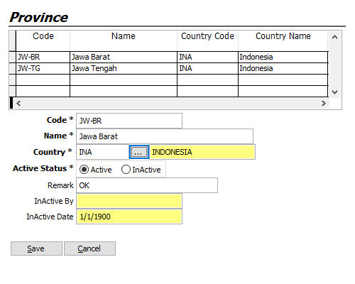~~

### ~~– Master – Purchase Destination~~

* **~~Deskripsi~~**
  + ~~Module ini berisi data-data Alamat Pembelian untuk pengiriman Barang maupun Pengiriman Invoice~~

~~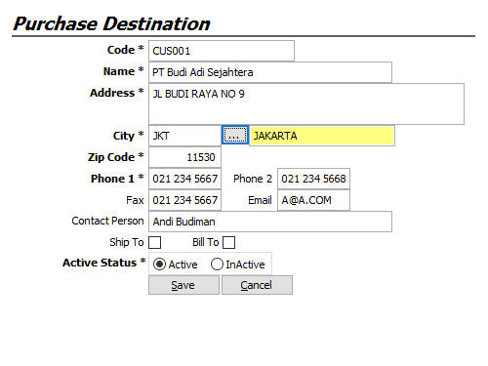~~

### ~~– Master – Rack~~

* **~~Deskripsi~~**
  + ~~Module ini berisi data-data Rack per Gudang~~

~~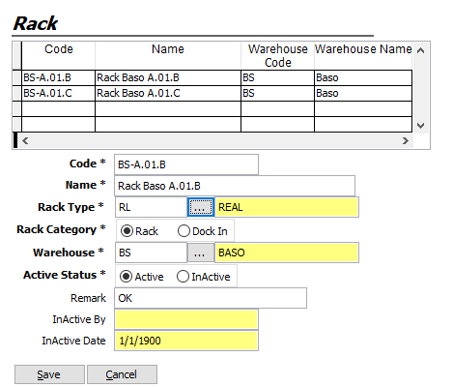~~

### ~~– Master – Rack - Item~~

* **~~Deskripsi~~**
  + ~~Module ini berisi informasi tentang Item yang sedang berada di rak berbeda~~

~~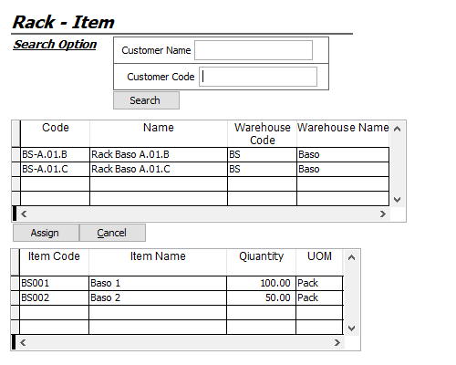~~

~~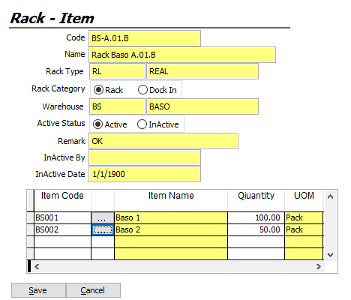~~

### ~~– Master – Rack Type~~

* **~~Deskripsi~~**
  + ~~Module ini berisi data-data informasi untuk semua tipe rak yang ada~~

~~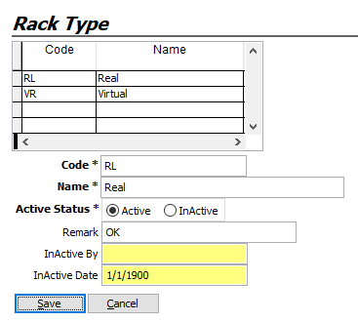~~

### ~~– Master – Reason~~

* **~~Deskripsi~~**
  + ~~Module ini berisi alasan yang bisa di pilih~~

~~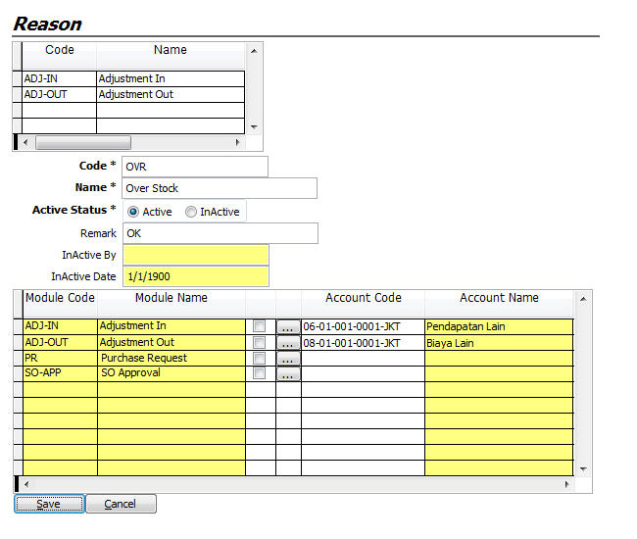~~

### ~~– Master – Religion~~

* **~~Deskripsi~~**
  + ~~Module berisi dengan data-data Agama~~

~~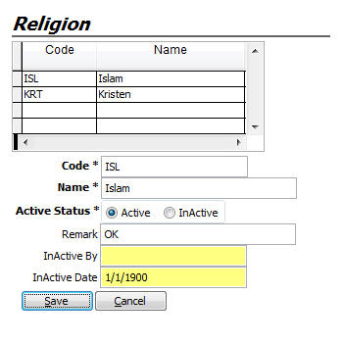~~

### ~~– Master – Sales Person~~

* **~~Deskripsi~~**
  + ~~Module berisi dengan data-data Sales Person dari perusahaan~~

~~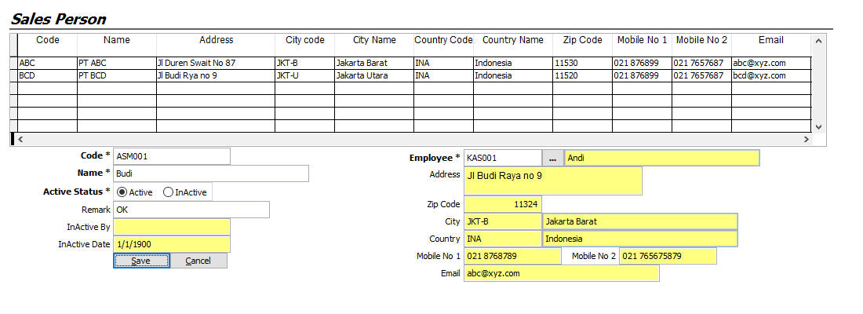~~

### ~~– Master – Unit Of Measure~~

* **~~Deskripsi~~**
  + ~~Module ini berisi informasi satuan barang yang digunakan, contoh: Kilogram~~

~~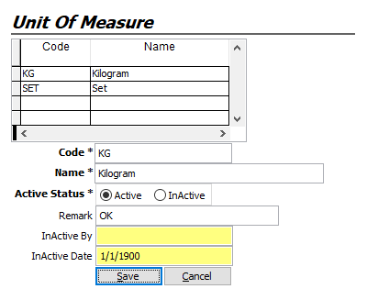~~

### ~~– Master – Valve Type~~

* **~~Deskripsi~~**
  + ~~Module ini berisi informasi Master Valve~~

~~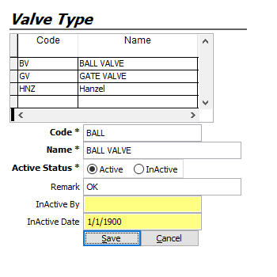~~

### ~~– Master – Valve Type Component~~

* **~~Deskripsi~~**
  + ~~Module ini berisi informasi Master Valve~~

~~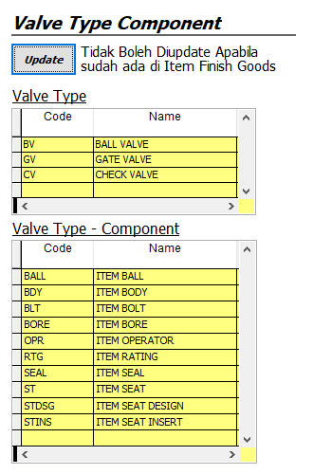~~

~~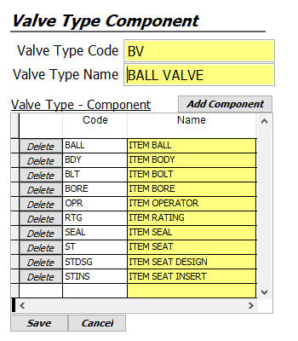~~

### ~~– Master – Vendor~~

* **~~Deskripsi~~**
  + ~~Module ini berisi informasi vendor~~

~~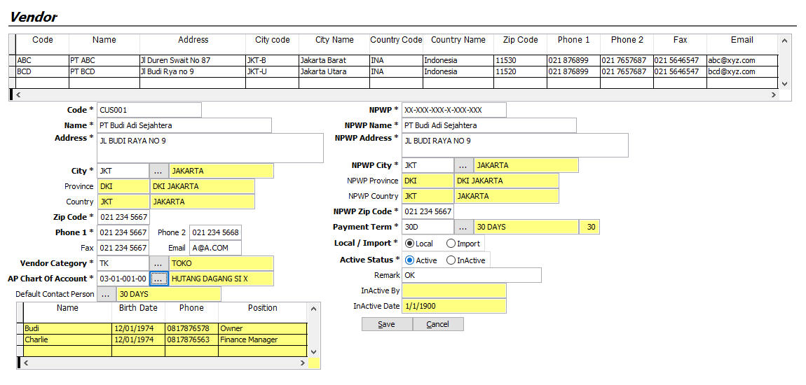~~

~~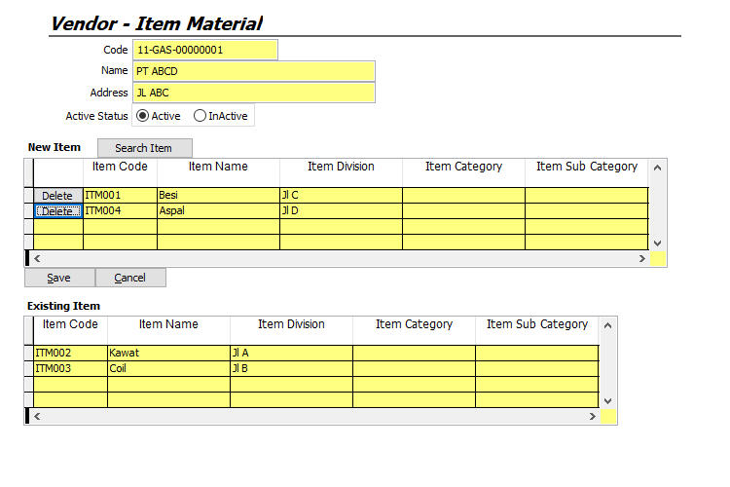~~

### ~~– Master – Vendor Category~~

* **~~Deskripsi~~**
  + ~~Module ini berisi informasi kategori yang membagikan vendor~~

~~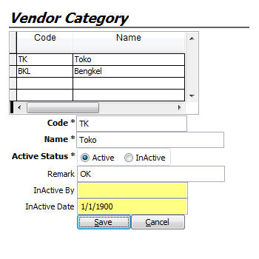~~

### ~~– Master – Vendor Contact~~

* **~~Deskripsi~~**
  + ~~Module ini berisi data-data kontak vendor~~

~~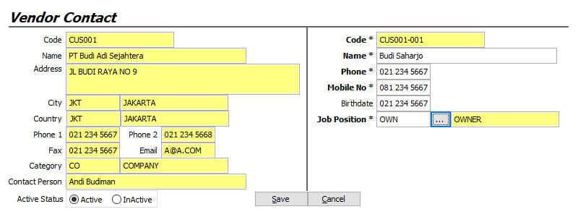~~

### ~~– Master – Warehouse~~

* **~~Deskripsi~~**
  + ~~Module ini berisi data-data informasi dari gudang yang digunakan~~

~~